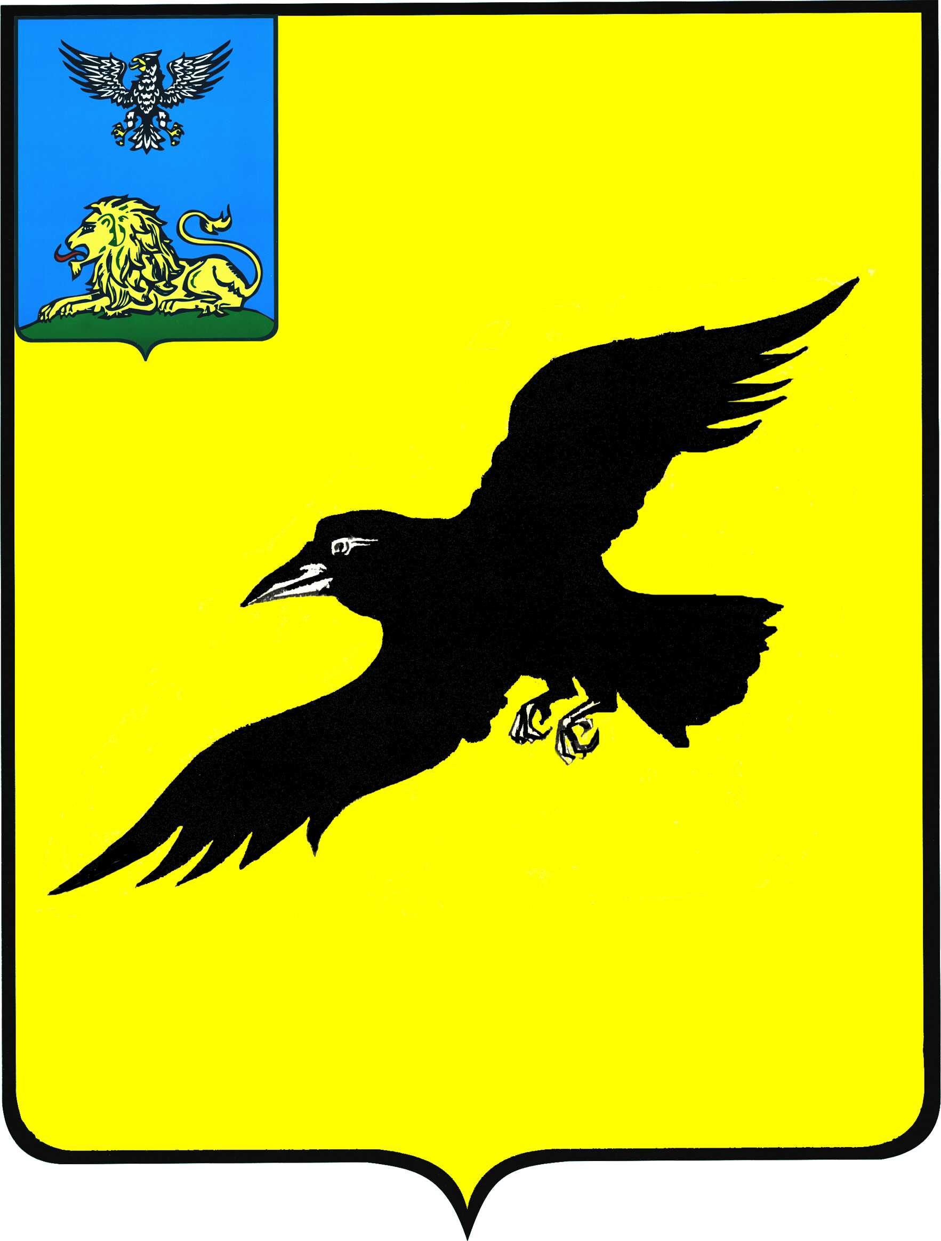

Б е л г о р о д с к а я о б л а с т ь

АДМИНИСТРАЦИЯ

ГРАЙВОРОНСКОГО ГОРОДСКОГО ОКРУГА

ПОСТАНОВЛЕНИЕ

Грайворон

«_24_ » __мая__ 2022_ г. № _395_

О внесении изменений в постановление администрации Грайворонского городского округа
от 03 февраля 2022 года № 61

В связи с организационными мероприятиями и изменением в составе Координационного Совета при главе администрации Грайворонского городского округа по обеспечению роста заработной платы работникам предприятий всех форм собственности, а также входящих в него комиссий,
постановляю:
1. Внести следующие изменения в постановление администрации Грайворонского городского округа от 03 февраля 2022 года № 61 «О Координационном Совете при главе администрации Грайворонского городского округа по обеспечению роста заработной платы работникам предприятий всех форм собственности»:
в состав Координационного Совета при главе администрации Грайворонского городского округа по обеспечению роста заработной платы работникам предприятий всех форм собственности, утвержденный в пункте 1 вышеназванного постановления (далее - Координационный Совет):
ввести в состав Координационного Совета, комиссии по обеспечению повышения уровня заработной платы, комиссии по ликвидации задолженности по заработной плате, комиссии по противодействию нелегальным трудовым отношениям членом Координационного Совета, членом комиссий Тарасенко Ирину Григорьевну, начальника отдела предпринимательства и труда управления экономического развития администрации Грайворонского городского округа.
2. Опубликовать настоящее постановление в газете «Родной край» и сетевом издании «Родной край 31» (rodkray31.ru), разместить на официальном сайте органов местного самоуправления Грайворонского городского округа (graivoron.ru).

3. Контроль за исполнением постановления возложить на первого заместителя главы администрации городского округа А.А. Бляшенко.
4. Настоящее постановление вступает в силу со дня его официального опубликования.

Глава администрации | Г.И. Бондарев

